

## DATA DA ATIVIDADE: / / 2017

## PROFESSOR (A): PEDRO

**ATIVIDADE DE RECUPERAÇÃO - BIOLOGIA**

# SÉRIE: 1º ANO

**ALUNO (A): Nº:**

### TURMA:

**NOTA:**

1**.** Analise os seguintes animais invertebrados.



a) Qual desses animais possui uma estrutura que, visivelmente, dificulta a ação de um predador? Cite outra vantagem que essa estrutura traz ao animal em questão.

b) O minhocuçu e o caracol são animais celomados e a planária é um animal acelomado. O que é celoma e qual a importância do líquido contido em seu interior?

2**.** Dentre as cerca de 8,5 milhões de espécies de organismos vivos presentes hoje em nosso planeta, mais de 7,5 milhões são animais. Essa enorme diferença em número parece estar vinculada à enorme flexibilidade conferida por características da arquitetura do corpo dos animais, que os tornam aptos a viver nos mais diferentes habitats do planeta, o que certamente deve ter contribuído para a diversificação do grupo. Dentre as grandes mudanças ocorridas no processo evolutivo, podemos destacar três importantes: aquisição da multicelularidade, aquisição do trato digestivo e aquisição de segmentação corporal. Apresente uma consequência favorável que cada uma dessas mudanças trouxe aos organismos.

3**.** O que são metâmeros? Em quais grupos de animais aparece?

4**.** Em uma mata, encontramos vários animais pertencentes à classe dos insetos. Dentre esses, temos o grilo e o gafanhoto da ordem dos ortópteros, a cigarra e o vaga-lume, respectivamente, das ordens dos homópteros e dos coleópteros. Com base nestas informações, em qual dos grupos (grilo - gafanhoto ou cigarra - vaga-lume) você espera encontrar maiores semelhanças? Justifique sua resposta.

5**.** Um Professor de Biologia pediu a um aluno um trabalho incluindo coletas e desenhos sobre a variedade de espécies entre os insetos. Ao examinar o material coletado, o professor notou que só havia 3 espécies de insetos. Baseando-se nas ilustrações a seguir, justifique a existência de apenas 3 espécies de insetos.

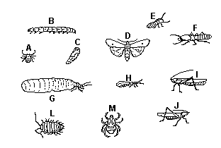

6**.** Um estudante encontrou um animal adulto com 6 patas articuladas, sem antenas e corpo dividido em cefalotórax e abdome. Cite a classe a que esse animal pertence e o aspecto morfológico discordante em relação às características gerais dessa classe. Sugira uma possível causa para tal discordância.

7**.** O camarão e a abelha são animais pertencentes ao mesmo filo, embora separados em classes distintas.

Cite:

a) duas características que permitam agrupá-los no mesmo filo;

b) duas características que os separam em classes distintas.

8**.** Qual a função dos palpos, das quelíceras e das fiandeiras observadas nas aranhas?

9**.** Caracterize uma aranha quanto às divisões do corpo, número de antenas e de patas.

10**.** Caracterize um camarão quanto às divisões do corpo, número de antenas e de patas.

11**.** No início do século, o Jeca Tatu, personagem criado por Monteiro Lobato, representava o brasileiro de zona rural, descalço, mal vestido e espoliado por vermes intestinais. Jeca se mostrava magro, pálido e preguiçoso, características estas decorrentes da parasitose. Sobre o personagem, Monteiro Lobato dizia: "Ele não é assim, ele está assim", e ainda, "Examinando-lhe o sangue assombra a pobreza em hemoglobina".

a) Que vermes intestinais eram responsáveis pelo estado do Jeca?

b) Tendo em vista que esta parasitose ainda hoje acomete milhões de brasileiros, o que as pessoas devem fazer para não adquiri-la? Por quê?

12**.** Animais triploblásticos podem ser acelomados, pseudocelomados ou celomados. Considere o esquema a seguir do corte transversal de um embrião, e responda:

a) Qual dos três níveis de organização está representado? Justifique.

b) O que está indicado por I, II, III e IV?

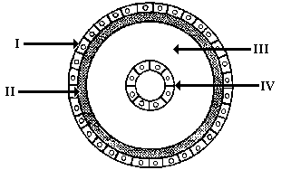

13**.** Quais são os celenterados cujos esqueletos orgânicos servem para a confecção de joias?

14**.** Qual a função dos cnidoblastos dos Celenterados como as águas-vivas, anêmonas e corais?

15**.** Quais são os celenterados de enorme importância ecológica por formarem colônias que abrigam milhares de espécies de animais e vegetais marinhos?

16**.** Explique, de maneira comparativa, duas características que permitem considerar moluscos como animais mais complexos que celenterados.

17**.** No exame, a olho nu, das fezes de uma criança foi constatada a presença de uma estrutura esbranquiçada, similar a pedaços de macarrão, cujo nome técnico é proglote. Sua mãe foi informada por algumas pessoas que não havia motivos para preocupação, uma vez que eram pedaços de um animal que morreu e estava se desmanchando.

Pergunta-se:

a) A informação recebida pela mãe é correta? Justifique sua resposta.

b) Que parasita o menino apresentava e a que filo pertence o animal em questão?

18**.** No Brasil está largamente distribuída a espécie 'Schistosoma mansoni', em especial no Nordeste e no Leste. Este platelminto causa a Esquistossomose, conhecida como "barriga d'água".

a) Quais os tipos de larvas do ciclo do 'Schistosoma mansoni'?

b) Qual o destino destas larvas?

19**.** O que é espongina?

20**.** Qual a diferença entre o átrio e o ósculo das esponjas?

21**.** De que maneira se alimentam as esponjas, já que não possuem um sistema digestivo especializado?

22**.** Como os cientistas podem determinar se dois organismos pertencem à mesma espécie? Exemplifique.

23**.** Quantos e quais são os Reinos usados atualmente no sistema de Classificação dos seres vivos?

24**.** Quais são os cinco reinos reconhecidos pelos taxonomistas modernos? Cite alguns exemplos de seres vivos classificados em cada reino.

25**.** A tabela a seguir reúne algumas características de quatro animais não-cordados A, B, C e D.

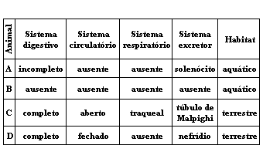

Quais podem ser, respectivamente, os animais A, B, C e D?